Министерство науки и высшего образования Российской Федерации

**Федеральное государственное бюджетное образовательное учреждение**

**высшего профессионального образования**

«Владимирский государственный университет

имени Александра Григорьевича и Николая Григорьевича Столетовых»

**(ВлГУ)**

**Кафедра информационных систем и программной инженерии**

Лабораторная работа №6

по дисциплине «Качество программно-информационных систем»

Тема:

«Обоснование соответствия выбранного ПО требованиям прикладных специалистов, работающих на заказчиков»

Выполнил:

студент гр. ПРИ-120

Парахин К.В.

Приняла:

Хлызова В.Г.

Владимир 2023 г.

ЦЕЛЬ РАБОТЫ

Изучить методы обоснования соответствия выбранного ПО требованиям прикладных специалистов, работающих на заказчика.

ЗАДАНИЕ

1. Ознакомится с **метод TEI** и примером его использования для оценки соответствия выбранного ПО требованиям прикладных специалистов, работающих на заказчика.

2. Ознакомится с **метод ELECTRE**

3. Для выбранного предприятия/организации:

1. Определить тип предприятия.
2. Обосновать выбор пользовательских факторов (не менее 5 ПФ) – требований пользователей к конкретному ПО (общесистемному, офисному или прикладному)
3. Сформировать несколько вариантов набора ПО (общесистемного, офисного или прикладного).
4. Выполнить расчёт TCO для каждого варианта.
5. Обосновать выбор ПО методом ELECTRE с учётом затрат необходимых на его приобретение и с учётом пользовательских требований (расчёты выполнить в EXCEL)

4. Сделать вывод

ВЫПОЛНЕНИЕ РАБОТЫ

Предметная область: букмекерская контора.

1. Тип предприятия

Предприятие, занимающееся разработкой ПО для букмекерских фирм, относится к типу малое предприятие и характеризуется следующими оценками показателей:

Таблица 1 – Оценки показателей

| Фактор | Вес | Стандартное отклонение оценок | Достоверность показателей |
| --- | --- | --- | --- |
| Знакомство ПО | 9 | 1 | Достоверен |
| Удобство интерфейса | 9 | 1 | Достоверен |
| Простота использования | 10 | 1 | Достоверен |
| Быстрота работы | 10 | 2,03 | Достоверен |
| Стабильность работы | 10 | 1 | Достоверен |
| Быстрота развертывания | 7 | 2,4 | Достоверен |
| Возможность удаленного администрирования | 7 | 3,98 | Достоверен |
| Автоматическая установка | 8 | 2,15 | Достоверен |

2. Обоснование выбора пользовательских факторов-требований пользователей к конкретному ПО (общественному, офисному или прикладному)

Будем рассматривать программные прикладные средства (или среды) для разработки программных продуктов на платформе .NET (на языке C#).

Для него было выбрано 5 наиболее важных пользовательских фактора:

1. Удобство интерфейса инструментов – для обеспечения быстрой разработки интерфейс инструментов должен быть доступным и интуитивно понятным.

2) Удобство интерфейса – с системой работают пользователи в течение всего рабочего дня. Очень важно, чтобы интерфейс был понятным и дружелюбным.

1. Скорость работы продукта – программы должны обеспечивать быстродействие для комфортной работы специалиста.
2. Стоимость – некоторые продукты представлены в бесплатной версии, которая считается ограниченной и предназначена для обучения. В коммерческой разработке требуется более широкий круг возможностей.
3. Стабильность работы продукта – программа должна быть стабильна и не «зависать», не «вылетать» и т.д., т.е. обеспечивать стабильную работу.

3. Формирование нескольких вариантов (прикладного ПО):

Было выбрано два варианта прикладного ПО:

1. Visual Studio - линейка продуктов компании Microsoft, включающих интегрированную среду разработки программного обеспечения и ряд других инструментальных средств.
2. Visual Studio Code - редактор исходного кода, разработанный Microsoft для Windows, Linux и macOS. Позиционируется как «лёгкий» редактор кода для кроссплатформенной разработки веб- и облачных приложений.

4. Расчёт TCO для выбранных вариантов ПО

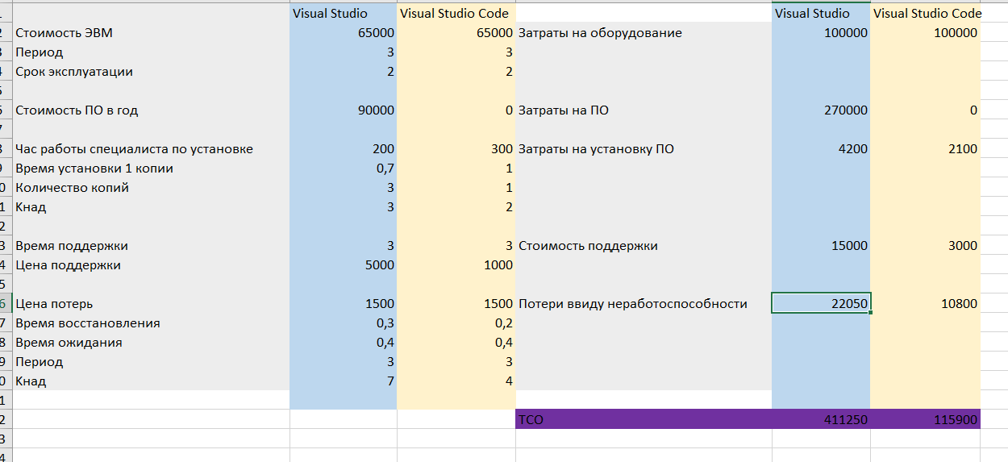

Рисунок 1 - Результат расчета ТСО

Подробности расчётов TCO:

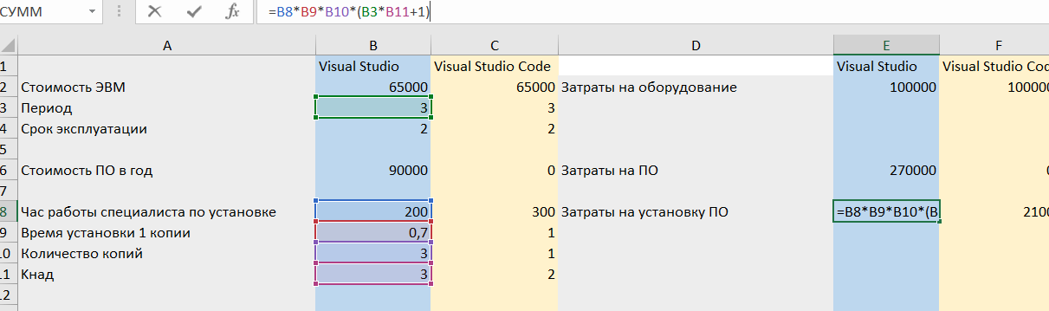

Рисунок 2.1. Расчет затрат на установку ПО для Visual Studio

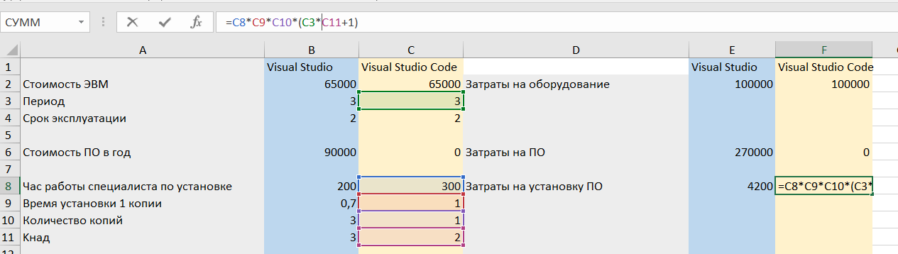

Рисунок 2.2. Расчет затрат на установку ПО для Visual Studio Code

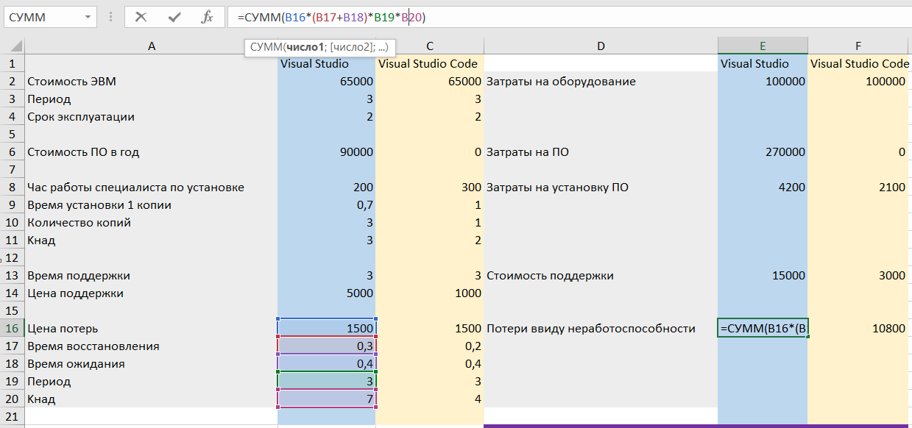

Рисунок 3.1. Расчет затрат на потери ввиду неработоспособности для Visual Studio

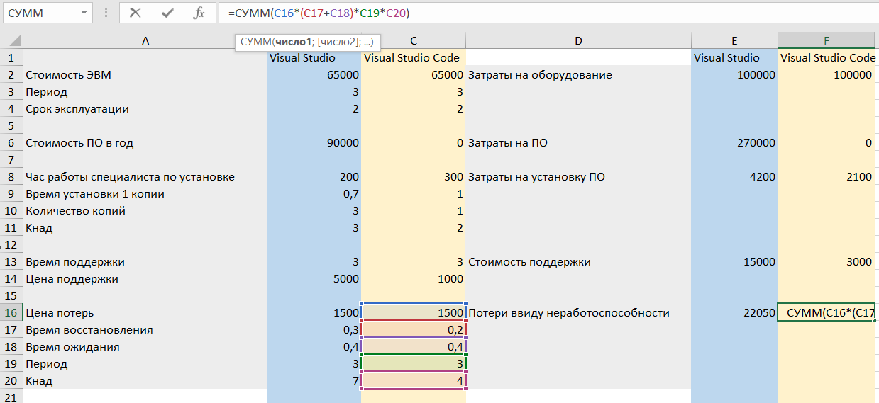

Рисунок 3.2. Расчет затрат на потери ввиду неработоспособности для Visual Studio Code

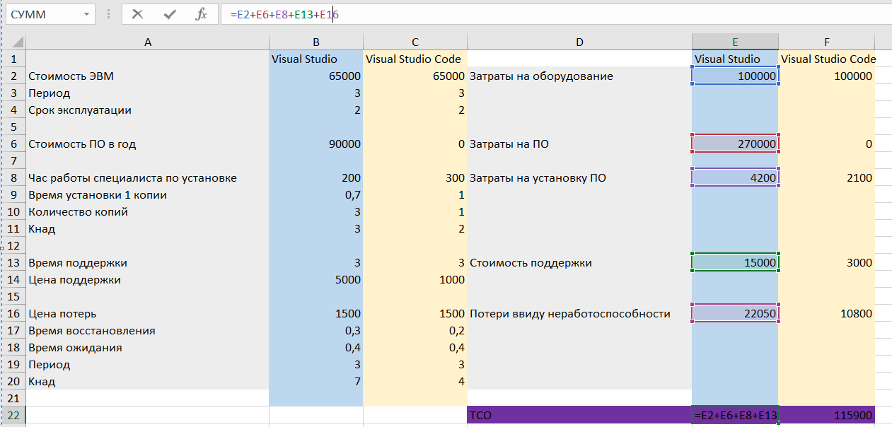

Рисунок 4.1. Расчет TCO для продукта Visual Studio

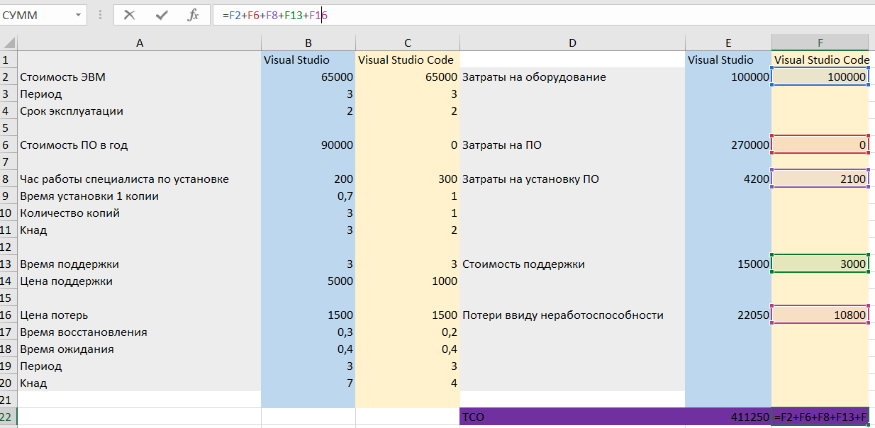

Рисунок 4.2. Расчет TCO для продукта Visual Studio Code

Значение TCO для Visual Studio равно 411250, значение для Visual Studio Code – 115900.

Вывод по расчетам TCO:

Получается, что общая стоимость внедрения программного продукта Visual Studio (TCO = 411250) более чем в 3 раза выше чем у свободно распространяемого программного продукта аналога – Visual Studio Code (TCO = 115900).

1. Расчет индексов согласия

Введем весовые коэффициенты (взятые по шкале от 0 до 20) - и заполним таблицу 2:

Таблица 2 – весовые коэффициенты

| **ПО** | **ТСО** | **Впотерь** | Удобство интерфейса (UI) | Удобство интерфейса инструментов | Скорость работы продукта | Стабильность работы продукта | Стоимость |
| --- | --- | --- | --- | --- | --- | --- | --- |
| **Важность** | 10 | 10 | 10 | 8 | 10 | 10 | 7 |
| **Visual Studio** | 20 | 18 | 19 | 17 | 17 | 17 | 17 |
| **Visual Studio Code** | 18 | 19 | 19 | 15 | 19 | 19 | 20 |

Выдвигается гипотеза о превосходстве альтернативы А над В.

Таблица 3 – распределение по отношению к подмножествам

| **ПО** | **ТСО** | **Впотерь** | Удобство интерфейса (UI) | Удобство интерфейса инструментов | Скорость работы продукта | Стабильность работы продукта | Стоимость |
| --- | --- | --- | --- | --- | --- | --- | --- |
| **Важность** | 10 | 10 | 10 | 8 | 10 | 10 | 7 |
| **Visual Studio** | + | - | = | + | - | - | - |
| **Visual Studio Code** | - | + | = | - | + | + | + |

Индекс согласия подсчитывается на основе весов критериев. Так, в методе ELECTRE этот индекс определяется как отношение суммы весов критериев подмножеств и  к общей сумме весов



Результат расчетов индексов согласия:

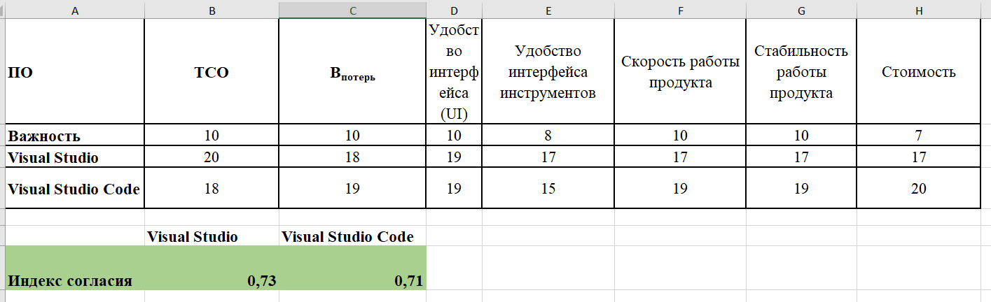

Рисунок 5. Результат расчетов индексов согласия

Значение индекса согласия для Visual Studio = 0,73, значения индекса для Visual Studio Code = 0,71.

Подробности расчетов индексов согласия:

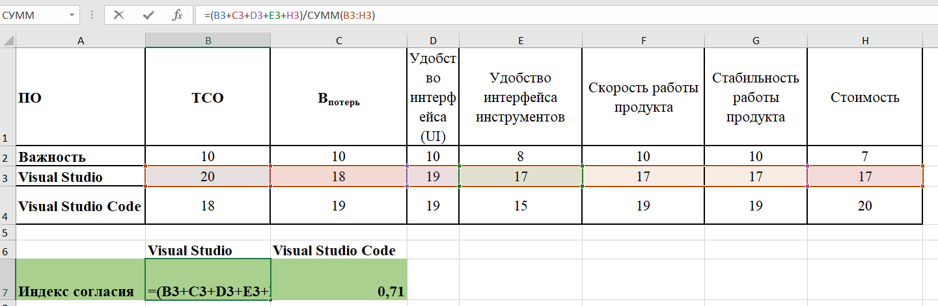

Рисунок 6.1. Расчет индекса согласия для продукта Visual Studio

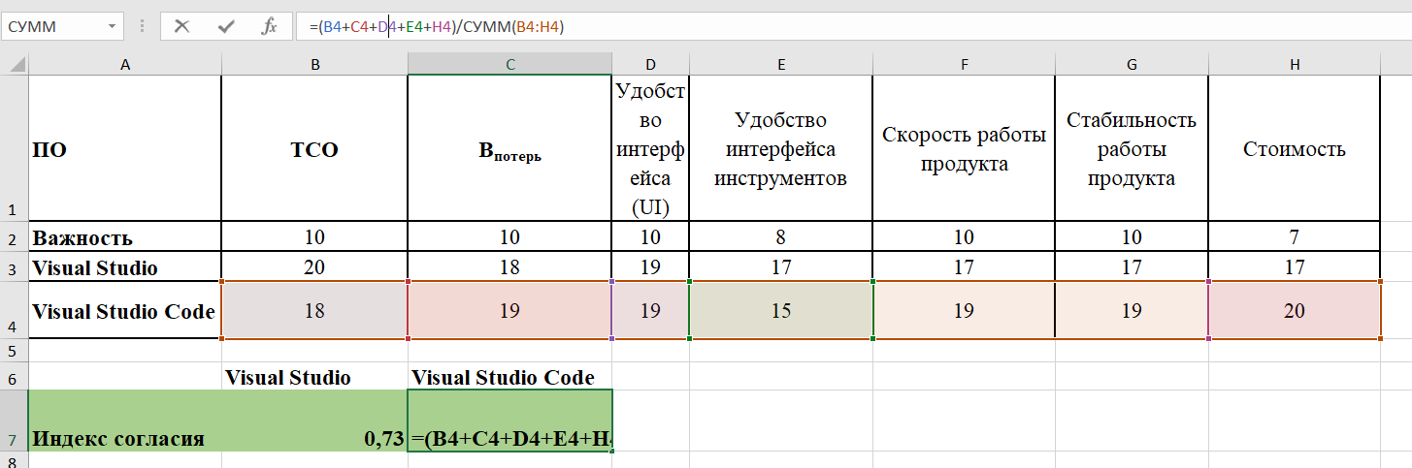

Рисунок 6.2. Расчет индекса согласия для продукта Visual Studio Code

Вывод по расчётам индекса согласия:

Индекс согласия для Visual Studio (равен 0,73) чуть больше чем индекс согласия у Visual Studio Code (который равен 0,71). Cледовательно, предпочтительно выбрать вариант с использованием программного продукта Visual Studio в качестве необходимого ПО для осуществления данного варианта разработки.

ВЫВОД

В результате выполнения работы иною были изучены методы обоснования соответствия выбранного ПО требованиям прикладных специалистов, работающих на заказчика.